POROTON® Planziegel-T7® Dryfix
Schlagmann Poroton

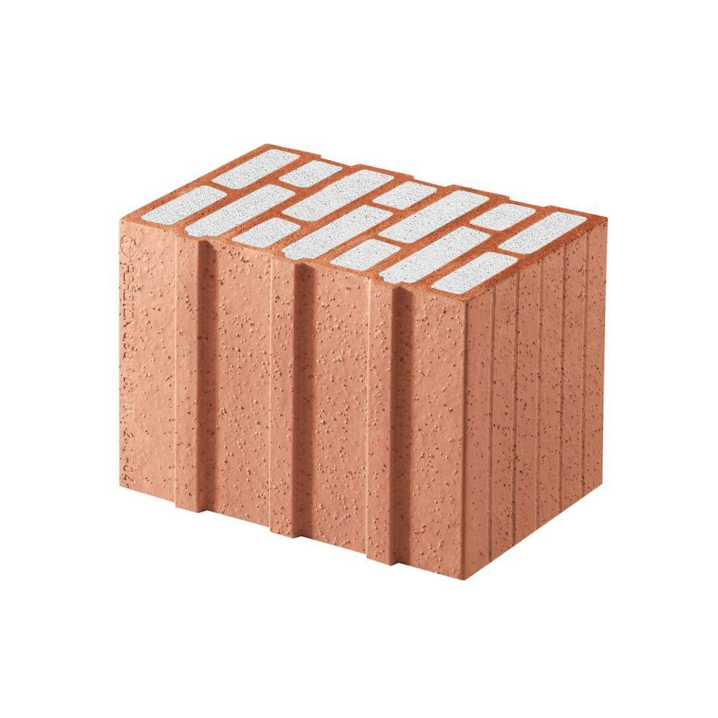Eigenschaften
Druckfestigkeitsklasse
4, 6
Feuerwiderstandsklasse
F 90
Höhe (mm)
249,00
Länge (mm)
248,00
Rohdichteklasse Mauerstein (kg/dm³)
0,60
U-Wert (W/(m²K))
0,14 - 0,18
Wärmeleitfähigkeit (W/(m*K))
0,07
Wanddicke (mm)
365,00 - 490,00
Mauerwerksdruckfestigkeit (MN/m²)
1,7, 1,3
Befestigung mit Dryfix Planziegel-Kleber
Ja

